附件：
第三期宿舍心灵港湾建设专题活动方案
一、活动背景：
研究表明，人际关系是影响大学生心理健康的重要因素，在大学生中85%左右的心理问题和人际交往有关，而宿舍关系是大学生人际关系的重要组成部分。良好的人际沟通技巧、和谐的宿舍氛围、彼此支持的宿舍关系，对于改善大学生心理健康有积极的推动作用。
二、活动主题：积极沟通促人际，彼此支持共成长
三、活动目的：掌握有效沟通的技巧，提高人际交往的能力，改善人际支持的状况，形成和谐温馨的宿舍人际关系氛围。
四、活动形式：以宿舍为单位，宿舍长为组织者，宿舍全体成员参加，参考本活动方案开展活动。
五、活动时间：1.5小时左右。
六、活动地点：宿舍成员协商后自主选择，建议选择一个安静、安全、不被打扰的环境。
七、活动前准备：宿舍长熟悉活动方案，熟练掌握活动的操作流程，准备活动中需要用的材料，组织宿舍全体成员商定开展活动的具体时间、地点等。
八、活动方案：
（一）导入阶段
1.目的：引导成员思考沟通的重要性，感受团体的力量，活跃宿舍气氛，调动宿舍成员参与的积极性。
2.活动：解开千千结
所有宿舍成员手拉手成为一个圆圈，看清楚自己的左手和右手分别牵的是谁的哪支手，确认后松手。成员打乱原先的圈朝任意方向自由走动，宿舍长喊停，所有宿舍成员定格，位置不动。宿舍成员再次牵起原先牵的那个成员的那支手，注意左右手不要弄错了。现在牵手之后形成许多结或扣，在不松开手的情况下，采用钻、跨、绕、跳等方式，想办法把结打开，恢复到起始状态的圆圈。
3.讨论分享：成员讨论一开始面对这个复杂的问题时，感觉是怎样的？在解开了一点以后，你的想法有什么变化？宿舍成员之间是怎么沟通合作解决问题的？
（二）转换阶段
1.目的：帮助宿舍成员了解人际沟通是双向的过程，单向的沟通可能会给人际交往带来一些困扰，学习如何减少人际冲突和矛盾。
2.活动：单向沟通与双向沟通
（1）准备材料：事先准备好两幅由几个简单几何图形组成的不同图形，如下图，每人一张纸和一支笔。

图形一

图形二 二
（2）操作步骤：宿舍成员围坐成一个大圈，宿舍长随机挑选一名成员当志愿者，志愿者自愿在圈外描述图形一的内容，其他成员根据听到的信息，按照自己的理解画图。全程不可以提问，不可以和其他宿舍成员讨论。所有成员都画完之后，成员互相看一下室友画出的图形，看看跟自己画的是否相同，再看看原图（图形一），看看自己画的与原图有哪些地方相同，哪些地方不同，为什么？志愿者向宿舍成员描述图形二的内容，其他成员根据描述画图，如有疑惑可以随时提问。画完之后，再相互看一下其他室友画出的图形，再看看原图（图形二），宿舍成员再次讨论自己画出的图形与原图是否相同，为什么？
3.讨论分享：宿舍成员讨论活动过程和感受，并分享这个活动带来的人际沟通方面的启示，宿舍长进行归纳总结。
（三）工作阶段
1.目的：学习人际交往的相关技巧和方法，解决人际交往中的困境，剖析自己的人际支持情况，积极运用人际支持的力量。
2.活动一：情景剧表演
操作步骤：每人匿名写下自己在人际交往中常常困扰自己的一个冲突情境，宿舍长把所有的情境收集起来之后，逐一念给成员听，成员举手表决选出一个情境进行情景剧表演。活动过程中表演者尽可能真实地表演情境，体会自己的感受，其他室友充当观察者，思考如果是自己遇到这个问题，会怎么解决。表演完后，成员分享自己的感受，讨论总结解决人际困境的更多方法。
3.活动二：解忧杂货铺
操作步骤：每人一张纸，纸的最上面写下目前最困扰自己、最想得到帮助的人际交往困惑，留有足够的回答问题的空间。将写好的问题轮流传给每一个室友，拿到问题的室友请认真思考，根据自己的经验及体会，怀着真诚助人的心情，把自己对于该问题的真实想法写到问题下面，尽可能积极的分享自己的技巧和方法。所有成员均回答完成之后，每个成员拿到自己的问题，一一阅读其他室友给自己的回答。每个成员谈谈自己读完他人意见后的感想及对自己解决问题有哪些启发。
4.活动三：我的人际财富
操作：每位成员准备一张白纸，一支笔。跟着下面的步骤绘制自己的人际财富图。首先在白纸的中央画一个实心圆点代表自己，然后以这个实心圆点为中心，画三个半径不等的同心圆，代表三种人际财富。同心圆内任意一点到中心的距离表示心理距离。将亲朋好友的名字写在图上，名字越靠近中心圆点表明他与你的关系越亲密。写在最小同心圈内的属于你的“一级人际财富”，你们彼此相爱,你愿意让对方走进自己心灵的最深处，分享你内心的秘密、痛苦和快乐。这样的人际财富不多，却是你最大的心灵慰藉，也是你生命中最重要的成长力量。写在第二大同心圆内的是你的“二级人际财富"，你们彼此关心，时常聚在一起聊天、一起分享快乐、一起努力奋斗。虽然你们之间有些秘密无法分享，但这类朋友让你时常感到温暖。写在最大一个同心圆的属于你的“三级人际财富”，这些朋友可以是平时见面打个招呼，但是需要帮助时也愿意尽力帮忙的朋友，可以是曾经比较亲密但渐渐疏远，却仍然在你心中占有一席之地的朋友，也可以是平时难得见面，却不会忘记在逢年过节问候一声的朋友。同心圆外的空白处代表“潜在人际财富”。尽量搜索你的记忆系统，把那些虽然比较疏远但仍属于你的人际财富的人的名字写下来。讨论与分享：你的人际关系现状如何？你会在什么情况下运用自己的人际财富？平时如何维护自己的人际财富？
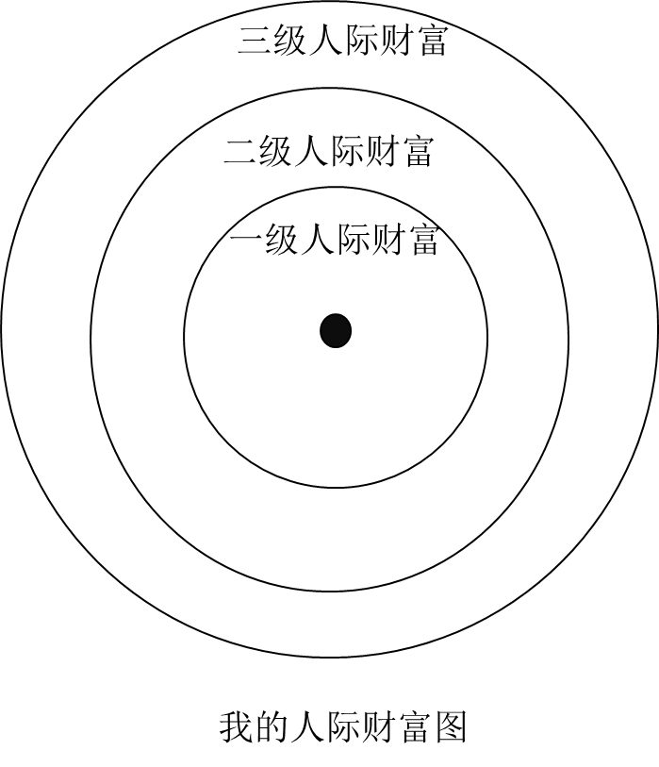
5.活动四：“谢谢”大轰炸
操作步骤：宿舍成员围圈而坐。随机选定一位成员作为起点，请该成员坐到圆心，然后宿舍其他成员依次对他进行感谢。成员们依次坐到圆心接受其他室友的感谢，无需回应，只需认真倾听并努力记住别人对自己的感谢。要求：在最近一段时间的相处中，选择一件要感谢室友的事情，内容明确聚焦，切忌空泛夸大，表达态度要积极诚恳，描述自己的具体感受，可以采用“在……事情中，你做了……，这让我感到……，我特别感谢你！”类似的句式。
讨论分享：宿舍成员讨论在感谢别人时、被别人感谢时分别有什么感受，分享这个活动给自己带来了什么启发，宿舍长进行总结。
（五）总结阶段
1.目的：感受宿舍的温暖氛围，总结本次活动的收获和感悟。
2.活动：全家福
拍一张宿舍全体成员的全家福作为本次活动的纪念。
3.分享：宿舍全体成员讨论分享参加本次活动的感受，讨论自己的收获，宿舍长进行总结。
资源分享：如果有同学想要学习人际交往的更多的知识和技巧，可以观看免费课程：《你、我，我们——人际交往心理学》（网址：https://www.icourse163.org/learn/BUU-1206450822?tid=1466834443#/learn/content?type=detail&id=1247084012）。

